# République dominicaine

## Le charme des Caraïbes en tout inclus en bungalow

### Séjour

## Programme

#### Jour 1 : France - Punta Cana

Rendez-vous des participants à l'aéroport.

Assistance aux formalités d'enregistrement. Envol à la destination de la République Dominicaine sur les vols réguliers AF/KLM Prestations à bord.

Arrivée à l’aéroport de Punta Cana Récupération des bagages et formalités de douanes. Accueil dans le hall de l’aéroport par votre guide francophone. Transfert jusqu’à votre hôtel. Arrivée à l’hôtel et check in.

Installation dans les chambres en formule tout inclus.

#### Jour 2 : Viva Wyndham Dominicus Beach - Saona Combiné

Petit déjeuner à l'hôtel.

**Option :** visite de la journée  **Saona Combiné : Une journée incontournable !**

Nous partirons de la jetée de l’hôtel, soit en bateau rapide soit en catamaran le long de la côte Est de la République Dominicaine, ainsi que du magnifique parc national “Parque del Este”. Pendant le voyage en catamaran vous apprécierez le tout inclus du bar comprenant rhum et boissons non alcoolisées, notre staff a bord vous permettra de danser sur la musique dominicaine. Notre premier arrêt sera “Palmilla”, une piscine naturelle dans laquelle vous vous baignerez et aurez le temps de prendre des photos avec les gigantesques étoiles de mer, le traditionnel “cuba libre” vous sera proposé pour trinquer tous ensemble en plein milieu de la mer des caraïbes.

Arrive sur l’île de Saona, plage exclusive à nos vacanciers Viva Saona, vous pourrez vous détendre ou si vous le souhaitez des activités vous serons proposés (volleyball, cours de danse, et bien plus encore) n’oubliez pas de profiter d’une magnifique baignade dans la mer bleu turquoise.

Appréciez le bar et le buffet mis a disposition, salade, riz, légumes et beaucoup plus (langouste en option). Vers 15h00 nous prendrons le chemin du retour en bateau rapide ou en catamaran vers l’hôtel.

Diner à l’hotel en formule all inclusive. Nuit à l'hôtel.

**Détails de l'aventure**

Heure de début: 9h30

Temps de retour: 17h00

Comprend: Buffet et boissons compris (rhum, vin, eau et soda) entree au Parc National del Este non inclus (5 usd par personne)

Ce qu'il faut apporter: Serviette de bain, maillot de bain, appareil photo, creme solaire

Quoi porter: Vetement confortable, sandalle, lunette de soleil, chapeau

Convient à: Pour toute la famille, enfant a partir de 4 ans

#### Jour 3 : Viva Wyndham Dominicus Beach

Petit déjeuner à l'hôtel.

Journée libre en formule all inclusive

Déjeuner et diner à l’hôtel.

Nuit à l'hôtel.

#### Jour 4 : Viva Wyndham Dominicus Beach - Viva Safari

Petit déjeuner à l'hôtel.

**Option :** Journée de visite **Viva Safari : Aventure pour découvrir les gens et les paysages de la République Dominicaine!**

Découvrez à bord d’un camion safari les trésors cachés que notre merveilleuse terre a à offrir. L’aventure dominicaine commence dès que nous quittons la réception de Viva Wyndham Dominicus Beach ou Palace.

Visitez les plantations de café et de cacao, allez dans une ferme typique pour voir comment les gens vivent dans la campagne. Découvrez la préparation du café et du cacao et déguster les fruits fraîchement cueillis. Dégustez les boissons locales telles que la Mamajuana.

Lors de la traverse des champs de canne, vous pourrez gouter la canne à sucre. Dans les montagnes d’Anamuya vous allez en apprendre davantage sur l’histoire du tabac dominicain et regarder comment l’un des meilleurs cigares du monde est produit. Profitez d’un buffet typique dominicain avec une cuisine traditionnelle. Profitez du panorama fabuleux pour de superbes photos de vacances de la campagne, des montagnes et de la vie de la ville dominicaine de Higüey, où vous pourrez visiter la cathédrale.

Diner à l’hotel en formule all inclusive

Nuit à l'hôtel.

**Détails de l'aventure**

Heure de début: 8h00

Temps de retour: 17h00

Comprend: Buffet, boisson, visites

Ce qu'il faut apporter: Appareil photo, creme solaire, argent pour les souvenirs

Quoi porter: Chaussure confortable, vetement confortable

Convient à: Pour toute la famille, enfants a partir de 3 ans

#### Jour 5 : Viva Wyndham Dominicus Beach - Dominibus Chavón

Petit déjeuner à l'hôtel.

**Option :** Journée de visite **Dominibus Chavón : Pour en savoir plus sur la République Dominicaine et partager avec nous la beauté de notre île!**

Le Dominibus est un autobus folklorique de style dominicain. Il dispose d’un bar ou il vous sera servi le rhum ainsi que des boissons non alcoolisées. Vous pourrez explorer les environs, ainsi que l’un des endroits les plus romantiques de la République Dominicaine – Altos de Chavón. Une reconstitution d’un village italien du 16ème siècle, qui est situé à l’intérieur de la Casa de Campo le domaine le plus huppé de notre pays, celui-ci surplomb la rivière Rio Chavón d’ou vous profiterez d’une vue imprenable sur le fleuve.

Altos de Chavón possède aujourd’hui une école artistique qui est l’une des plus reconnu en Amérique latine. Ici, vous pourrez visiter cet endroit merveilleux doté d’un magnifique amphithéâtre ainsi que d’une galerie d’art local, d’ateliers d’artisanat et de boutiques. Puis vous continuez à travers la capitale de la province voisine de La Romana, une ville typique dominicaine. Sur le chemin du retour nous naviguerons sur un bateau typique le long du Rio Chavón avec open bar et musique local.

Diner à l’hotel en formule all inclusive

Nuit à l'hôtel.

**Détails de l'aventure**

Heure de début: 7h40

Temps de retour: 14h00

Comprend: Soda, rhum, eau, entree dans les differents sites

Ce qu'il faut apporter: Appareil photo, argent pour les souvenirs, creme solaire

Quoi porter: Vetement confortable, chapeau, lunette de soleil

Convient à: Pour toute la famille

#### Jour 6 : Viva Wyndham Dominicus Beach

Petit déjeuner à l'hôtel.

Journée libre en formule all inclusive

Déjeuner et diner à l’hôtel.

Nuit à l'hôtel.

#### Jour 7 : Viva Wyndham Dominicus Beach - Saint-Domingue

Petit déjeuner à l'hôtel.

**Option :** Journée de visite **Visite de Saint-Domingue !: Découverte de la capitale du nouveau monde.**

Sur ce circuit, vous pourrez découvrir la capitale de la République dominicaine; Santo Domingo, connue comme la première ville du Nouveau Monde, qui a été fondée en 1496 par Bartholomew Columbus, et comme la plus ancienne colonie européenne continuellement habitée d’Amérique.

Nous nous dirigerons vers Santo Domingo durant environ 2 heures dans un bus climatisé. Nous allons visiter la Zone Colonial qui est un site classé au patrimoine mondial de l’UNESCO, il est adjacent à la rivière Ozama et offre un nombre impressionnant de bâtiments du 16ème siècle; tels que palais et églises de style architectural de la fin de la période médiévale espagnole. Dans la Zone Colonial, nous visitrons l’Alcázar de Colón, l’Autel de la Patrie, la cathédrale de Santa María la Menor, la rue commerçante El Conde – où vous aurez un peu de temps pour faire du shopping.

Ensuite, nous déjeunerons dans un restaurant typique dominicain. Après le déjeuner visite de la nouvelle ville en bus pour une vue panoramique en passant devant le palais presidential, le phare dedie a la memoire de Christophe Colomb etc..par la suite nous commencerons le voyage retour vers l’Hôtel.

Diner à l’hotel en formule all inclusive.

Nuit à l'hôtel.

**Détails de l'aventure**

Heure de début: 7h30

Temps de retour: 18h00

Comprend: Buffet, eau, soda et entree dans les differents musees

Ce qu'il faut apporter: appareil photo, creme solaire, lunette de soleil

Quoi porter: Chaussure confortable/tennis, vetement confortable, chapeau

Convient à: Pour toute la famille

#### Jour 8 : Viva Wyndham Dominicus Beach - Punta Cana - France

Petit déjeuner à l'hôtel.

Journée libre en formule all inclusive

Transfert en autocar vers l’aéroport.

Arrivée à l’aéroport.

Formalités d’enregistrement.

Envol sur les vols réguliers vers la France

Prestations à bord.

#### Jour 9 : France

Prestation à bord.

Arrivé en France.

Le déroulement des visites est donné à titre indicatif. Le programme est susceptible de modification en raison d’impératifs indépendants de notre volonté tels que rotations aériennes, jours de marchés, horaires de bateau, état des routes, climat, etc… Cependant les prestations prévues seront respectées, sauf cas de force majeur.

## Points forts.

Les vols réguliers directs sur les vols Air France au départ de Paris

Les transferts privés et assistance sur place

7 nuits dans les chambres de bungalow vue jardin *

Le formule all inclusive sur les plages paradisiaques

## Hébergement.

Viva Wyndham Dominicus Beach 4****

## Formalités.

- **Papiers** (UE) :

passeport en cours de validité ;

carte de tourisme (tarjeta de turismo) incluse dans le billet d'avion ;

dans le cadre de la Covid-19 : voir plus bas.

- **Vaccins conseillés** : vaccins universels (DTCP, hépatite B) et hépatite A.

- **Meilleure saison** :

entre décembre et avril dans le Sud ;

plutôt de juin à septembre sur la côte nord.

- **Durée de vol direct** : environ 9h.

- **Décalage horaire** : - 6h en été, - 5h en hiver.

En raison de la pandémie de coronavirus, des restrictions d'entrée et de déplacement peuvent s'appliquer. Il est indispensable de s'informer en temps réel auprès des **conseils aux voyageurs du ministère des Affaires étrangères.**

## Inclus dans le prix.

PERIODE DE REALISATION : de mai à octobre 2021 (hors périodes de ponts et vacances scolaires)

TRANSPORT

Le transport aérien France / Punta Cana / France sur vols Air France / KLM.

Taxes aéroport et surcharge carburant : 283 € à ce jour (sous réserve de disponibilité)

Transferts privés effectués à bord d’un autocar de tourisme climatisé

PENSION

Pension complète

Formule all Inclusive

HEBERGEMENT

L’hébergement  à l’hôtel 4**** Hotel viva wyndham dominicus beach, sur la base de la chambre double bungalow vue jardin (sous réserve de disponibilité au moment de la réservation)

SERVICES

Les services d’un guide francophone et d’un chauffeur privatifs pendant les transferts

Test PCR disponible à l’hôtel.

DIVERS

Présence de l’équipe réceptive francophone sur place

Numéro d’urgence 24 H / 24 en France à communiquer aux proches

Assistance sur place

## Non inclus dans le prix.

Les pourboires

Le carnet de voyage

L’assurance assistance, rapatriement, annulation, bagages

Les dépenses personnelles

Toute prestation ne figurant pas dans le devis.

Supplémenet  départ novembre : +30 € pp

Forfait visites 4 excursions : + 230 € pp Saona Combiné, Viva Safari, Dominibus Chavón, Visite de Saint-Domingue

## Photos

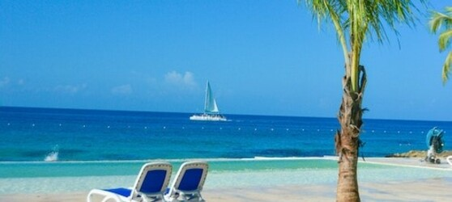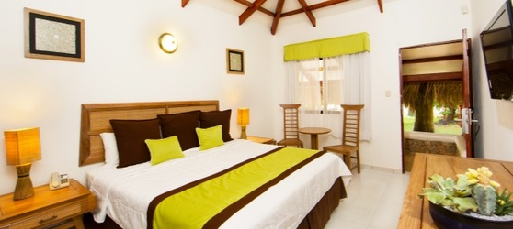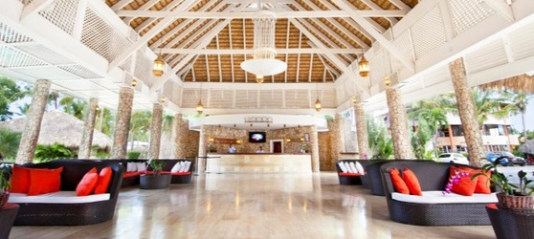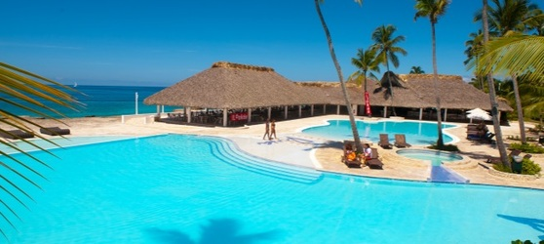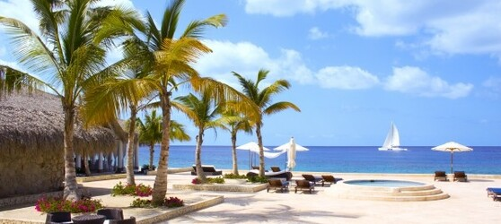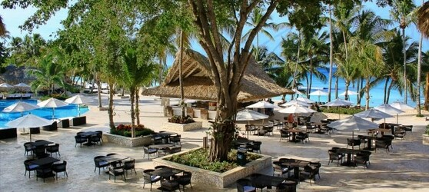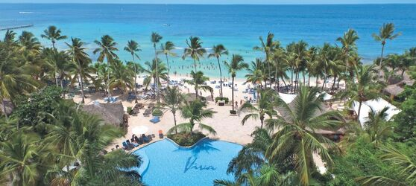

## Tarifs

|  |  |  |
| --- | --- | --- |
| **Date de départ** | **Date de retour en France** | **Prix minimum en € / pers.** |